课程名称 多媒体技术与应用 试卷编号 E 开卷（ ）闭卷（ ）
年级 专业 班级 姓名 学号

考试  成绩 | 一 | 二 | 三 | 四 | 五 | 六 | 七 | 八 | 总分
操作题100%，每小题25%
一、操作内容
使用 Author ware多媒体著作软件编写“按钮的应用”作品，调试运行后，结果存盘。
操作要求
（1）画面大小分辨率为600×350；背景为黄色.
（2）页面，如下图:
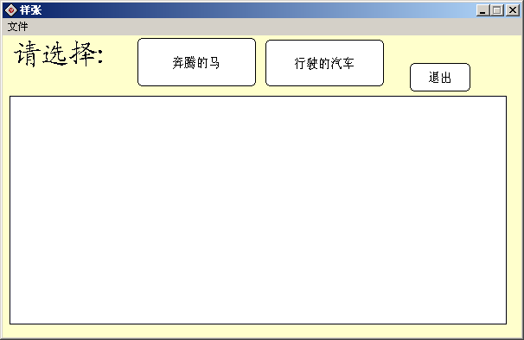
（3）点击“奔腾的马”的按钮，按钮的下方出现自由奔跑的马。（马按照自由路径运动）
（4）点击“行驶的汽车”的按钮，按钮的下方出现汽车从左到右行驶。并且有声音。
（5）按“退出” 按钮结束。
（6）以上各页按“样片”设置各对象的动画功能、按“样片”设置交互方式。
（7）制作完成后：保存文件，文件名为：考生姓名1+学号

二、操作内容

使用 Author ware多媒体著作软件编写“点图示意”作品，调试运行后，结果存盘。
操作要求
（1）画面大小分辨率为640×480；背景为黑色，有背景音乐
（2）第一页：有关旅游的文字，从屏幕下方慢慢往上移动，并且按“继续”按钮进入第二页，效果按“样片”。
（3）第二页：图片安排如下图，当鼠标（为手型）点击某一个图片，该图片底下出现相应的文字，按退出按钮结束。
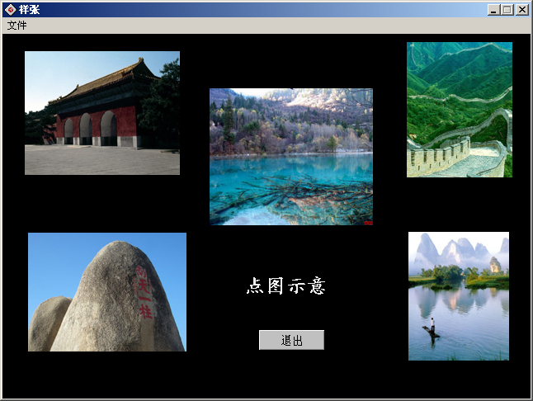
（4）按“退出” 按钮结束。
（5）以上各页按“样片”设置各对象的动画功能、按“样片”设置交互方式。
（6）制作完成后：保存文件，文件名为：考生姓名2+学号
三、操作内容
制小鱼跟随鼠标移动的效果，如图所示。保存在考生文件夹下，文件名fl7.swf。所有的组件均要在库中制作。
操作要求：
（1）图像大小：550×400，背景为白色。
（2）插入小鱼图像到场景中。（图片文件名：FL4001.JPG）
（3）鼠标移动时小鱼跟着移动。
（4）保存在考生文件夹下，文件名：考生姓名1.fla和考生姓名1.swf
（5）所有的组件均要在库中制作。

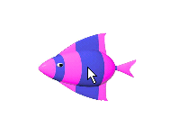

四、操作内容
制作文字随灯光移动而显示内容的动画，如图所示。保存在考生文件夹下，文件名fl6.swf。所有的组件均要在库中制作。
操作要求：
（1）图像大小：550×200，背景为淡黄色。
（2）作如样张所示的按钮，当按下按钮时不出现阴影，并开始播放灯光效果的动画。
（3）灯光按S形的轨迹移动，文字能随灯光的移动而显示，内容为“welcome to my home”，字体颜色为淡黄色。
（4）保存在考生文件夹下，文件名：考生姓名2.fla和考生姓名2.swf
（5）所有的组件均要在库中制作。


按钮 灯光移动效果

